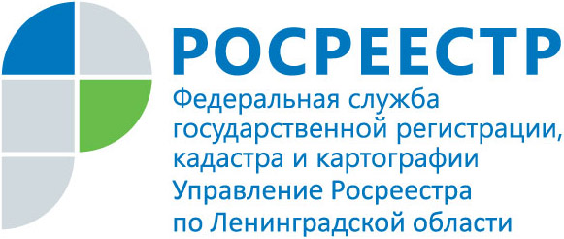
ПРЕСС-РЕЛИЗ

Управление Росреестра по Ленинградской области
напоминает о необходимости соблюдать требования
пожарной безопасности

В соответствии с приказом Комитета по природным ресурсам Ленинградской области приказ от 26 марта на территории Ленинградской области с 10.04.2020, на две недели раньше обычного, установлен пожароопасный сезон.
Управление Росреестра по Ленинградской области напоминает о необходимости в целях обеспечения пожарной безопасности соблюдать требования, установленные Правилами противопожарного режима в Российской Федерации, утвержденными постановлением Правительства Российской Федерации от 25.04.2012 № 390 (далее - Правила).
Согласно Правилам категорически запрещается бесконтрольное выжигание сухой травы, выжигание горючих материалов, разведение костров на землях сельскохозяйственного назначения, на территориях, прилегающих к лесу, в лесах, в полосах отвода автомобильных дорог, полосах отвода и охранных зонах железных дорог, путепроводов и продуктопроводов.
Правообладатели земельных участков (собственники земельных участков, землепользователи, землевладельцы и арендаторы земельных участков) сельскохозяйственного назначения должны принимать меры по защите сельскохозяйственных угодий от зарастания сорной растительностью и своевременному проведению сенокошения на сенокосах.
Полосы отвода и охранные зоны железных дорог (в том числе переведенных на консервацию) должны быть очищены от валежника, порубочных остатков и кустарника (за исключением деревьев и кустарников, отнесенных к художественно-ландшафтному оформлению дорог и сооружений, а также к защитным лесополосам), шпал железнодорожных деревянных отработанных и бракованных, а также других горючих отходов. Указанные материалы следует своевременно вывозить с полосы отвода.
В полосах отвода и охранных зонах дорог, а также на участках железнодорожных путей и автомобильных дорог не разрешается выбрасывать горячие шлак, уголь и золу, а также горящие окурки и спички во время движения железнодорожного подвижного состава и автомобильного транспорта.
Обращаем Ваше внимание, что лица, виновные в нарушении требований пожарной безопасности, могут быть привлечены к дисциплинарной, административной или уголовной ответственности в соответствии с действующим законодательством.

